МИНОБРНАУКИ РОССИИ
Государственное образовательное учреждение высшего профессионального образования
«Санкт-Петербургский государственный электротехнический университет «ЛЭТИ»
им.В.И.Ульянова (Ленина)»
(СПбГЭТУ)

Методические указания по выполнению курсовых работ по дисциплине

Программирование

Санкт-Петербург
2011

Оглавление

1 Общие положения 3
2 Организация и планирование курсовой работы 3
2.1 Курсовая работа первого семестра 3
2.2 Курсовая работа второго семестра 3
Приложение 1. Задачи курсовой работы (семестр 1) 5
Приложение 2. Примерные темы курсовых работ (семестр 2) 13
Приложение 3. Пример оформления титульного листа 15

Общие положения

Целью курсовой работы является закрепление теоретических знаний и освоение практических приемов программирования на языке Pascal. При выполнении курсовой работы студент самостоятельно осваивает все этапы создания программного комплекса, начиная с постановки задачи до ее практической реализации, включающей необходимую документацию. При выполнении курсовой работы особое внимание уделяется разработке дружественного и надежного пользовательского интерфейса.

Организация и планирование курсовой работы

При изучении дисциплины выполняются две курсовые работы в 1 и во 2 семестрах.

Курсовая работа первого семестра

Целью курсовой работы первого семестра является изучение основных конструкций (операторов, типов данных и операций над ними) языка программирования, а также методов и приемов разработки простейших программ. Курсовая работа представляет собой набор из 8 отдельных задач, связанных с обработкой различного типа данных, каждая из которых реализуется в виде отдельной программы. Предлагаемые для решения задачи охватывают все темы первого семестра дисциплины. Ориентировочная трудоемкость составляет порядка 60 часов аудиторных занятий и самостоятельной работы.
Задание на курсовую работу выдаются на 2 – 3 неделе семестра. На решение каждой задачи отводится 1 – 2 недели. Каждые две недели осуществляется сдача преподавателю очередной выполненной задачи. В конце семестра оформляется пояснительная записка по курсовой работе, рекомендуемое содержание которой следующее:

Титульный лист
Оглавление
1. Описание общих процедур и функций, использованных при решении задач.
2. Постановка задачи и листинг программы с комментариями по каждой выполненной задаче.
3. Результаты тестирования (при необходимости).
Список литературы (при необходимости)

Защита курсовой работы проводится на последней неделе семестра в часы проведения занятий.
Перечень задач составляющих курсовую работу приведен в Приложении 1.
Образец титульного листа приведен в Приложении 3.

Курсовая работа второго семестра

Курсовая работа второго семестра представляет собой разработку достаточно сложной интерактивной программы с диалоговым интерфейсом, ориентированной на использование практически всех возможностей языка программирования (динамических структур, работы с файлами, модулей). Тематика программ самая разнообразная – это текстовые и графические редакторы, программы для решения математических задач (решение линейных систем уравнений фиксированной и произвольной размерности, операции над многочленами фиксированного и произвольного порядка, алгебра матриц и т.п.), информационные системы с файловой системой хранения данных, игровые программы и т.д. Особое внимание уделяется надежности и дружественности программного интерфейса. Ориентировочная трудоемкость составляет порядка 80 часов аудиторных занятий и самостоятельной работы.
Задания на выполнения курсовой работы выдаются на 1 – ой неделе второго семестра. Задания несколько различаются по сложности и трудоемкости, поэтому при их выдаче учитываются индивидуальные особенности и возможности студентов. Некоторые темы могут выполняться коллективно (например, информационная система “Библиотека” – три исполнителя работают над отдельными подсистемами с последующим объединением подсистем в единую систему). Студенты по согласованию с преподавателем могут предлагать для выполнения свои собственные темы.
При выполнении курсовой работы для разработки интерфейсной части программы рекомендуется использовать дополнительные библиотеки модулей Turbo Professional или Turbo Vision.

Рекомендуемая последовательность работы над программой:

  - Разработка детального технического задания на курсовую работу (уточнение и коррекция технического задания выполняется совместно с преподавателем и возможна на протяжении всего процесса разработки программы).
  - Разработка и согласование с преподавателем функционального наполнения программной системы.
  - Определение характера и вида входных данных и формы представления результатов работы программы, разработка макета пользовательского интерфейса.
  - Формализация постановки задачи и выбор метода ее решения.
  - Программная реализация, отладка и тестирование программы.
  - Обсуждение с преподавателем полученных результатов.
  - Оформление пояснительной записки, сдача и защита курсовой работы (последняя неделя семестра).

Рекомендуемое содержание пояснительной записки:

Титульный лист
Оглавление
Введение
1. Назначение и область использования
2. Постановка задачи
3. Используемые методы
4. Описание алгоритма программы с описанием функций составных частей и
связи между ними
5. Описание входных и выходных данных
6. Программное и аппаратное обеспечение программы
7. Руководство пользователя
Заключение
Список литературы
Приложение 1. Листинг программы
Приложение 2. Результаты тестирования программы

Примерный список типовых тем курсовой работы приведен в Приложении 1.
Образец титульного листа приведен в Приложении 3.

Приложение 1. Задачи курсовой работы (семестр 1)

- Группа 1

  - Определить, принадлежит ли заданная точка с координатами X и Y закрашенной области. Варианты областей:

R1
R2
a)
A
B
b)
A
R
с)
R
A
d)
R
e)
A
f)
B

  - Дано целое число К. Определить К-ю цифру в последовательности 11010010001…., в которой выписаны подряд степени числа 10.
  - Составить программу, которая вводит числа от 0 до 99 и печатает их в словесной форме.
  - Составить программу, которая печатает TRUE, если среди первых трех цифр дробной части заданного положительного вещественного числа есть цифра 5, и FALSE в противном случае.
  - Составить программу, которая печатает TRUE или FALSE в зависимости от того, равен ли квадрат заданного числа кубу суммы цифр этого числа.
  - Составить программу, которая печатает TRUE, если среди цифр заданного трехразрядного положительного целого числа есть одинаковые, и FALSE в противном случае.
  - Составить программу, которая печатает TRUE, если все цифры заданного положительного четырехразрядного целого числа одинаковы, и FALSE в противном случае.
  - Составить программу, которая определяет, является ли заданное четырехразрядное число палиндромом, т.е. таким, десятичная запись которого читается одинаково слева направо и справа налево.
  - Написать программу, которая для целого числа К (от 1 до 99) печатает фразу “Мне К лет”, учитывая при этом, что при некоторых значениях К слово “лет” надо заменить на слово “год” или “года”.
  - Составить программу, которая определяет число, получаемое выписыванием в обратном порядке цифр трехразрядного целого числа.
  - Известно, что из четырех чисел A1, A2, A3, A4 одно отлично от трех других, равных между собой. Присвоить номер этого числа переменной N.
  - Составить программу, которая меняет значения переменных A, B и C так, чтобы оказалось A >= B >= C.

- Группа 2

2.1. Для заданных 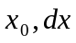 и вычислить множество значений 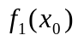, 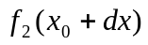, 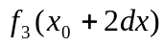, …, 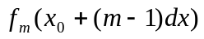 функции  в заданной области D.
2.2. Для заданных и 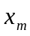 вычислить множество значений , , , …, 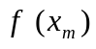 функции в заданной области D.

При решении задач обратить внимание на проверку корректности ввода исходных данных и допустимость выполняемых вычислений.

Варианты задач (пункты 2.1 и 2.2):

Вариант | Функция | Область определения аргумента (D)
a | 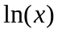 | x > 0
b | 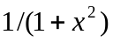 | |x| < 1
c | 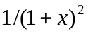 | |x| < 1
d | 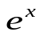 | |x| < 5
e | 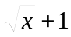 | x > 0
f | 1/x | 0.5 < x < 1
g | 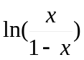 | 0 < x < 1
h | 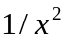 | 0.5 < x < 1
i | 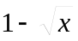 | x > 0
j | 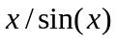 | 0 < x < 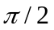

- Группа 3

Заданы значение аргумента функции 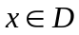 и точность вычисления функции 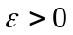 (близкая к 0). Пользуясь разложением функции в ряд 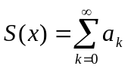, вычислить частичную сумму 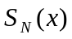, количество N членов в частичной сумме и абсолютную ошибку 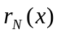 приближения значения функции частичной суммой: 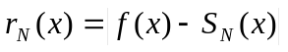. Частичная сумма вычисляется по правилу:
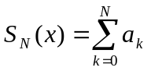, где 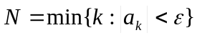.
Значения и вводятся пользователем. Функции, вид разложения и область D выбираются из следующей таблицы:

Вариант | Функция | Вид разложения | Область D
a | 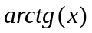 | 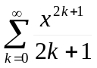 | |x| < 1
b | 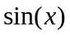 | 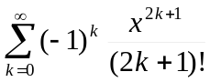 | 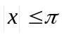
c | 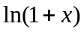 | 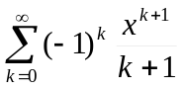 | 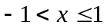
d |  | 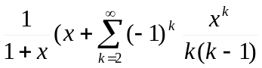 | 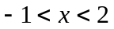
e | 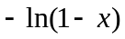 | 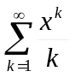 | 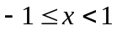
f | 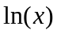 | 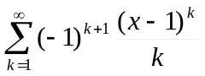 | 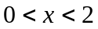
g |  | 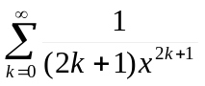 | |x| > 1
h |  | 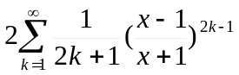 | x > 0
i | 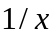 | 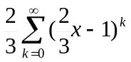 | 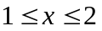
j | 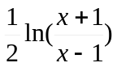 | 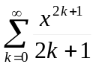 | |x| < 1
k | 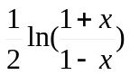 |  | |x| > 1
l | 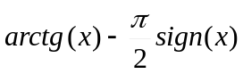 | 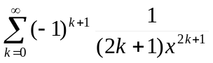 | |x| > 1
m | 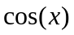 | 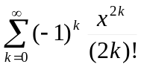

- Группа 4

С клавиатуры вводится последовательность, содержащая от 1 до 50 слов, в каждом из которых от 1 до 10 строчных латинских букв и цифр. Между соседними словами произвольное число пробелов. За последним словом точка. Выполнить обработку этой последовательности в соответствии правилом, заданным в следующей таблице.

Вариант | Правило обработки последовательности
a | Вывести на экран слова последовательности в обратном порядке без лишних пробелов
b | Вывести на экран слова последовательности в алфавитном порядке без лишних пробелов
c | Вывести на экран слова последовательности, не содержащие цифр
d | Вывести на экран только те слова последовательности, в которых встречаются одинаковые буквы
e | Вывести на экран только те слова последовательности, в которых первая буква слова встречается в этом слове еще раз
f | После окончания ввода последовательности вывести на экран слово по его номеру в исходной последовательности и определить является ли оно корректным идентификатором языка Pascal
g | После окончания ввода последовательности вывести на экран сначала все слова, содержащие только буквы, затем слова, содержащие только цифры, а потом слова, содержащие и буквы и цифры
h | Вывести на экран ту же последовательность без лишних пробелов, заменив во всех словах первую букву соответствующей прописной буквой
i | Вывести на экран количество символов в каждом слове исходной последовательности
j | Вывести на экран ту же последовательность без лишних пробелов, удалив из всех слов заданный набор букв и (или) цифр
k | Вывести на экран ту же последовательность без лишних пробелов, заменив во всех словах цифры на буквы латинского алфавита, номера которых в алфавите равны заменяемой цифре
l | Вывести на экран ту же последовательность без лишних пробелов, переместив все цифры, содержащиеся в словах, в конец соответствующих слов.
m | Вывести все слова исходной последовательности на экран вертикально
n | Вывести на экран все слова последовательности в две или три колонки (в зависимости от количества слов) с выравниванием слов по правой границе колонки
o | Вывести на экран все слова последовательности в две или три колонки (в зависимости от количества слов) с выравниванием слов по левой границе колонки

При выполнении этих заданий обратить внимание на то, что из-за произвольного числа пробелов между словами нельзя определить максимально возможную длину последовательности.

- Группа 5

  - Дана действительная квадратная матрица порядка 2N. Получить новую матрицу, переставляя ее блоки размера N x N в соответствии с одной из схем:
a
b
c
d
  - Заполнить квадратную целочисленную матрицу порядка N последовательными числами от 1 до 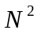 по одной из следующих схем:
1 2 …
a) N = 7
1
2

b) N = 8

  - Переставляя строки числовой матрицы размера M x N, упорядочить ее по убыванию элементов первого столбца.
  - Преобразовать квадратную числовую матрицу порядка N, переставив первую строку с последней, вторую с предпоследней и т.д.
  - Даны две квадратные целочисленные матрицы порядка N. Получить новую матрицу прибавлением к элементам каждого столбца первой матрицы произведения элементов соответствующих строк второй матрицы.
  - Переставляя строки и столбцы числовой квадратной матрицы порядка N, добиться того, чтобы наибольший элемент (один из них) оказался в верхнем левом углу.
  - Преобразовать целочисленную матрицу размера N x M таким образом, чтобы строка с номером K непосредственно следовала за строкой с номером Q, сохранив порядок следования остальных строк (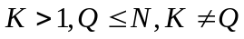) .
  - Определить, является ли заданная целочисленная квадратная матрица порядка N магическим квадратом.
  - Определить, является ли заданная целочисленная квадратная матрица порядка N ортонормированной, т.е. такой, в которой скалярное произведение каждой пары различных строк равно 0, а скалярное произведение каждой строки на себя равно 1.
  - Определить, является ли заданная целочисленная квадратная матрица порядка N симметричной относительно главной диагонали.
  - Определить, является ли заданная целочисленная квадратная матрица порядка N симметричной относительно побочной диагонали.
  - Напечатать индексы всех седловых точек действительной матрицы размера N x M. Элемент матрицы называется седловой точкой, если он является наименьшим в своей строке и одновременно наибольшим в своем столбце или, наоборот, наибольшим в своей строке и наименьшим в своем столбце.

- Группа 6

  - Пользуясь рекуррентными формулами, вычислить значение многочлена степени N при заданном значении аргумента X, принадлежащего области D. Вычисление значений оформить в виде функции.
  - Пользуясь рекуррентными формулами, вычислить значения многочлена степеней от 0 до N при заданном значении аргумента X, принадлежащего области D. Вычисление значений оформить в виде функции.
Варианты задач (пункты 6.1 и 6.2):

Вариант | Многочлен | Область определения аргумента (D)
a | 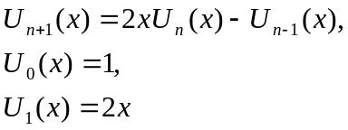 | |x| < 1
b | 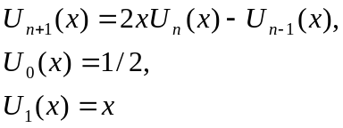 | |x| < 1
c | 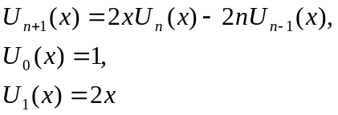
d | 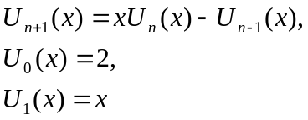 | |x| < 2
e | 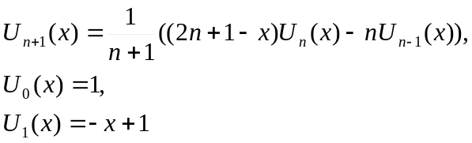 | x > 0
f | 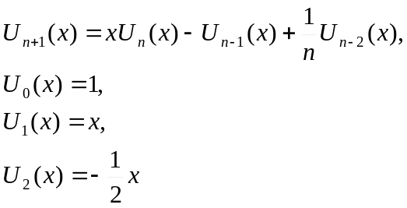 | |x| < 1
g | 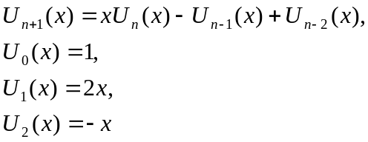 | |x| < 1

6.2. По заданным целым значениям n >= 0 и m >= n, пользуясь рекуррентными формулами 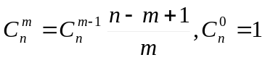, вычислить значение биномиального коэффициента. Вычисление оформить в виде функции.

- Группа 7

Решить задачи группы 6 с использованием рекурсивного вызова функций.

- Группа 8

  - Используя понятие процедурного типа данных написать функцию вычисления определенного интеграла некоторой математической функции f(x) с параметрами, определяющими пределы интегрирования (a и b), точность вычисления интеграла (е) и подынтегральную функцию (f). При вычислении интеграла использовать метод прямоугольников.
  - Используя понятие процедурного типа данных написать функцию вычисления определенного интеграла некоторой математической функции f(x) с параметрами, определяющими пределы интегрирования (a и b), точность вычисления интеграла (е) и подынтегральную функцию (f). При вычислении интеграла использовать метод трапеций.
  - Используя понятие процедурного типа данных написать процедуру вывода на экран графика некоторой функции с параметрами, определяющими границы отображаемого диапазона аргумента (a и b) и функцию (f), график которой необходимо построить.

Тестирование разработанных в пункте 8 процедур и функций выполнить с использованием вариантов представленных в следующей таблице:

Вариант | Функция | a | b
a | 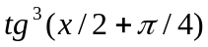 | 0.0 | 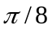
a | 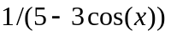 | 0.0 | 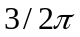
b | 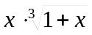 | 1.0 | 8.0
b | 1 / (3 + 2cos(x) | 0.0
c | 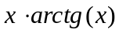 | 0.0 | 1.6
c | 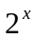/ 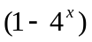 | -2.0 | -1.3
d |  | 0.0 | 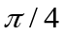
d |  | 6.0 | 9.0
e | 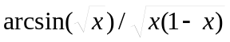 | 0.2 | 0.3
e | 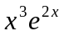 | 0.0 | 0.8
f | 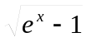 | 0.2 | 2.1
f | 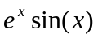 | 0.0
g | 2 / (1-4x) | -0.2 | -1.2
g | 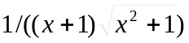 | 0.0 | 0.6
h |  | 0.0 | 1.2
h | 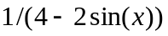 | 0.0
i | 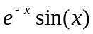 | 0.0 | 
i | 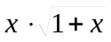 | 1.0 | 5.0

Приложение 2. Примерные темы курсовых работ (семестр 2)

- Системы счисления (варианты: разрядность чисел – ограниченная или не ограниченная)
  - Программа перевода десятичных чисел в другие системы счисления (2-ичная – 16-ричная).
  - Программа перевода чисел из других систем счисления (2-ичная – 16-ричная) в десятичную.
  - Программа перевода чисел из одной системы счисления в другую (системы 2-ичная – 16-ричная).
- Калькуляторы (варианты: разрядность чисел – ограниченная или не ограниченная)
  - Десятичный калькулятор с числами произвольной разрядности.
  - Калькулятор чисел в заданной системе счисления (системы 2-ичная – 16-ричная).
  - Универсальный калькулятор, выполняющий вычисления в произвольной системе счисления (системы 2-ичная – 16-ричная).
- Алгебра полиномов (варианты: степень полиномов – ограниченная или не ограниченная)
  - Программа сложения, вычитания, умножения и деления (с остатком) полиномов.
  - Программа вычисления степеней, производных, неопределенных и определенных интегралов полиномов.
- Алгебра двумерных матриц (варианты: размерность матриц – ограниченная или не ограниченная)
  - Программа сложения, вычитания, умножения двумерных матриц.
  - Программа вычисления определителей двумерных матриц.
  - Программа вычисления обратных матриц.
- Линейные системы уравнений (варианты: количество неизвестных – ограниченно или не ограниченно)
  - Программа решения линейных систем уравнений методом Гаусса.
  - Программа решения линейных систем уравнений методом Крамера.
  - Программа решения линейных систем уравнений матричным методом.
- Информационные системы
  - Телефонная книжка
  - ИС “Библиотека”. Подсистема “Каталог изданий”. Подсистема “Каталог читателей”. Подсистема “Обслуживание читателей”.
  - ИС “Деканат”
- Обработка текстов и файлов
  - Программа для определения частотности слов в текстовом документе.
  - Программа форматирования синтаксически правильных текстов программ, написанных на языке Паскаль.
  - Шифрование файлов.
- Редакторы
  - Текстовый редактор
  - Графический редактор (векторная графика)
- Моделирование процессов
  - Остановка автобуса.
  - Парикмахерская.
- Игровые программы
  - Морской бой.
  - Тетрис.
  - Шахматы. Мат двумя слонами.

Приложение 3. Пример оформления титульного листа

САНКТ-ПЕТЕРБУРГСКИЙ ГОСУДАРСТВЕННЫЙ ЭЛЕКТРОТЕХНИЧЕСКИЙ УНИВЕРСИТЕТ

Факультет компьютерных технологий и информатики

Кафедра Автоматизированных систем обработки информации и управления

КУРСОВАЯ РАБОТА

по дисциплине Программирование

На тему: ____________________________________________________________
_____________________________________________________________________

Автор работы:
___________________ ___________________
(ФИО, группа) (подпись)

Руководитель:
___________________ ___________________
(ученая степень, звание, ФИО) (подпись)

Дата сдачи:
«____»______________200__г.

Дата защиты:
«____»_____________200__г.

Оценка: __________________

Санкт-Петербург 20__

